[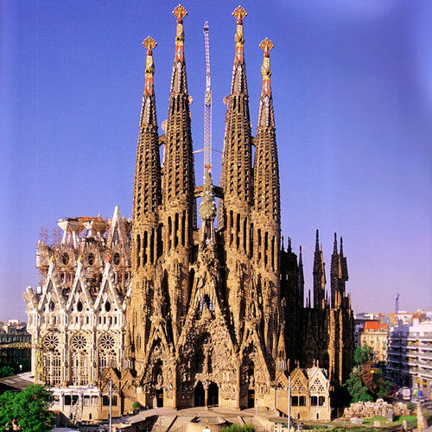](http://www.google.nl/url?sa=i&rct=j&q=&esrc=s&source=images&cd=&cad=rja&uact=8&ved=0ahUKEwjfxYuXybrJAhVGhQ8KHehjA8EQjRwIBw&url=http://www.tripandrate.com/en/barcelona/places/gaudi/sagrada-familia&psig=AFQjCNGcR3JO2M_dzSQd-i2YVgvdG8m7Gg&ust=1449056176193422)[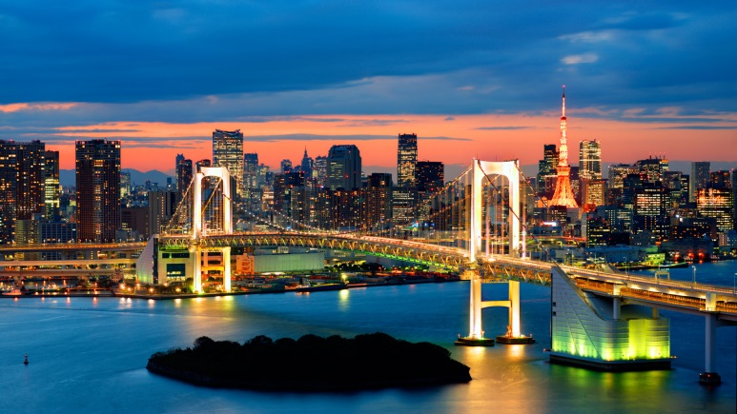](http://www.google.nl/url?sa=i&rct=j&q=&esrc=s&source=images&cd=&cad=rja&uact=8&ved=0ahUKEwje3oK9ybrJAhWFgw8KHekxBH0QjRwIBw&url=http://maupintour.com/13-bridges-worth-walk/&bvm=bv.108194040,d.ZWU&psig=AFQjCNEVIKDWqm9MBg3ObH93-6yTR2DPsw&ust=1449056278816882)

|  |
| --- |
| CKV – (Datum) | 4Hc |

[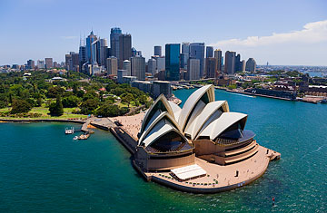](http://www.google.nl/url?sa=i&rct=j&q=&esrc=s&source=images&cd=&cad=rja&uact=8&ved=0ahUKEwjw8uvgybrJAhWFXw8KHTXOCOQQjRwIBw&url=http://content.time.com/time/world/article/0,8599,2097247,00.html&bvm=bv.108194040,d.ZWU&psig=AFQjCNFZFG3sDE3cbL5U7fLu4EDuyJb2Mw&ust=1449056345473771)[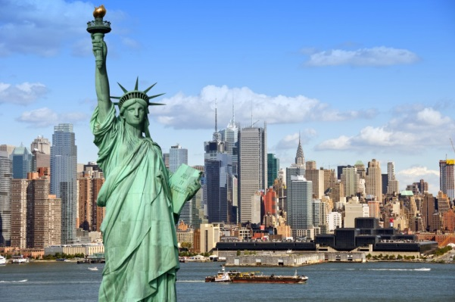](https://www.google.nl/url?sa=i&rct=j&q=&esrc=s&source=images&cd=&cad=rja&uact=8&ved=&url=https://ekonomika.be/index.php/internationaal?id=295&bvm=bv.108194040,d.ZWU&psig=AFQjCNGnCcrLoN1PL6YpNidaC7ODOpY5WQ&ust=1449056490240315)[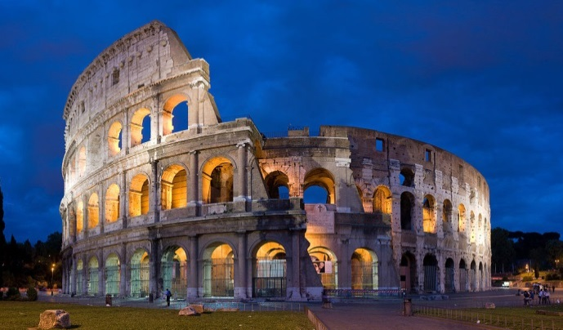](https://www.google.nl/url?sa=i&rct=j&q=&esrc=s&source=images&cd=&cad=rja&uact=8&ved=0ahUKEwjIu9ynybrJAhWF-g4KHfrMAPIQjRwIBw&url=https://en.wikipedia.org/wiki/File:Colosseum_in_Rome,_Italy_-_April_2007.jpg&bvm=bv.108194040,d.ZWU&psig=AFQjCNF3kKdHeyEQPpPeps1XyMeHhf_5pQ&ust=1449056233804297)[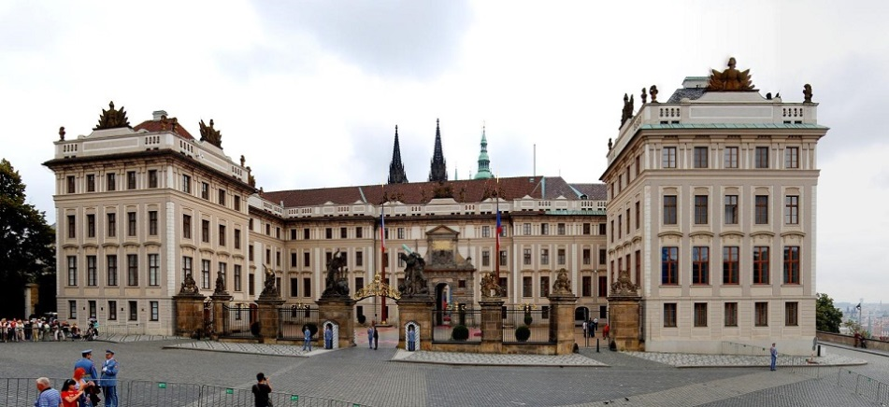](http://www.google.nl/url?sa=i&rct=j&q=&esrc=s&source=images&cd=&cad=rja&uact=8&ved=0ahUKEwiGkfG9yrrJAhXFdg8KHfNUC3MQjRwIBw&url=http://www.praagsite.nl/praagse-burcht.html&bvm=bv.108194040,d.ZWU&psig=AFQjCNHuZ8OssdHkv9SLbstevzkTI-Tzkg&ust=1449056547451411)

|  |  |
| --- | --- |
| Demi koenen & Gesina Krottje | Kunstroute |

Inhoudsopgave

Sagrada Familia, Barcelona 2

Sydney Opera House, Sydney 4

Colosseum, Rome 6

Praagse Burcht, Praag 8

Rainbow Bridge, Tokyo 10

Vrijheidsbeeld, New York 12

Sagrada Familia, Barcelona

De officiële naam is ‘Temple Expiatori de la Sagrada Família’. Dit betekent ‘de Verzoende Tempel van de Heilige Familie’. Deze kerk is het visitekaartje van Barcelona en het meesterwerk van Gaudí. Het was Gaudí’s laatste werk en ondertussen ook zijn levenswerk. Hij deed meer dan 40 jaar aan de bouw van deze basiliek. In deze tempel zijn alle opvattingen over architectuur van Gaudí samengevat. Hij verwachtte dat de kerk na 10 jaar voltooid zou zijn. In 1886 begon hij met de bouw van de kerk, maar de Sagrada Familia staat nu al meer dan 100 jaar in de steigers. Gaudí zijn planning was dus niet realistisch. Alleen tijdens de Spaanse Burgeroorlog heeft de bouw een aantal jaar stilgelegen. De snelheid waarmee de bouw vordert, is voor een groot deel afhankelijk van de giften van de bezoekers.

**De bouw:**

[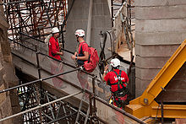](https://commons.wikimedia.org/wiki/File:Sagradafamilia-3.jpg)[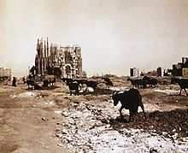](https://commons.wikimedia.org/wiki/File:Sagrada_Familia_1915.jpg)

[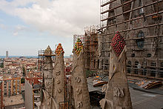](https://commons.wikimedia.org/wiki/File:Sagradafamilia-5.jpg)[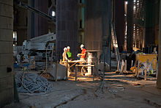](https://commons.wikimedia.org/wiki/File:Sagradafamilia-2.jpg)

Bouwvakkers aan het werk in bergbeklimmersuitrusting

Bouwvakkers aan het werk in het schip van de kerk

De façade van de geboorte in de steigers

Sagrada Família in 1915

De kerk zit vol christelijke symboliek. Gaudí wilde niet alleen een godshuis bouwen, maar hij dacht ook aan een bijbel van steen dat door de kijker ‘gelezen’ kon worden.

**Geboorte:**

Dit is de gevel aan de oostelijke kant. Deze gevel wordt ook wel de Kerstmisfaçade genoemd. Gaudí bouwde deze gevel als eerste. Dit is tevens ook het enige deel van de kerk dat direct gebouwd is door Gaudí. Deze façade is benoemd tot werelderfgoed door UNESCO.

**Klokkentorens:**

Er zijn vier klokkentorens. De twee middelste torens zijn 107 meter hoog en de twee buitenste torens zijn 98 meter hoog. Deze torens zijn toegankelijk door spiraalvormige trappen. Er zitten verschillende symbolen op deze torens. Een voorbeeld is een kruis met daarop de initialen van de apostel naar wie de toren is vernoemd. Alle torens zijn toegewijd aan een apostel. Deze 4 klokkentorens zijn toegewijd aan Barnabas, Matheus, Judas Thaddeus en Simon.

Het gebouw heeft twee centrale torens. Deze torens hebben een hoogte van 112 meter. Ze zijn toegankelijk via een trap. Tussen de twee centrale torens is er een brug, op een hoogte van ongeveer 60 meter. De apostelen aan wie de torens zijn gewijd, zijn Thomas, James, Philip en Bartholomew.

**Gaudí:**

Antoni Gaudí was een Catalaanse architect en geboren op 25 juni 1852. Hij staat vooral bekend om één van zijn belangrijkste gebouwen: de Sagrada Família.

Gaudí belandde in een hospitaal op 7 juni 1926. Hij wandelde van de kerk aan de plaça Sant Philip Neri naar de Sagrada Família. Een tram reed hem aan en Gaudí bleef bewusteloos achter. Hij was zwaargewond en werd naar een eerstehulppost gebracht. Later kwam hij in het armenhospitaal. Op 10 juni stierf hij in het hospitaal. Hij was 73 jaar geworden.

**Bekende ontwerpen van Gaudí in Barcelona:**

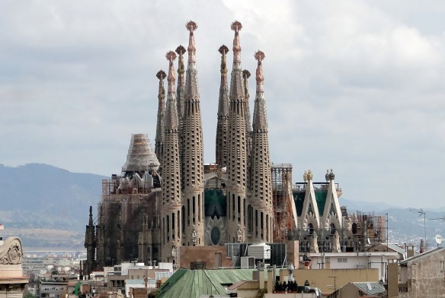Sagrada Família (bouwperiode: 1883-heden)

Park Güell (bouwperiode: 1900-1914)

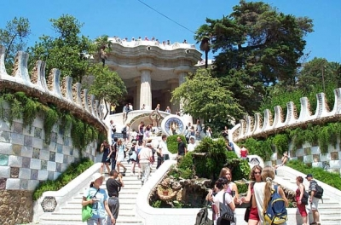

Sydney Opera House, Sydney

Het plan om dit gebouw aan de haven van Sydney te bouwen ontstond in 1955. Hiervoor werd een internationale architectuurwedstrijd gehouden. Jorn Utzon won deze wedstrijd. Hij zou zijn ontwerp in één keer vanuit de hand hebben getekend, dus zonder meetlat of rekenmachine. Hij wilde met dit gebouw zijn liefde voor de zeilsport symboliseren. De daken van het Opera House lijken niet alleen op schelpen, maar ook op de zeilen van een zeilschip. Op 20 oktober 1973 werd het gebouw geopend door koningin Elizabeth II. Het gebouw bevat vier soorten zalen: een operazaal, concertzalen, bars en restaurants. Dit werk van Utzon wordt gerekend tot het expressionisme.

Utzon is tijdens het bouwproces afgehaakt en is nooit meer naar het gebouw gegaan. Toch is de bouw doorgegaan.

Het dak bestaat uit meer dan een miljoen tegeltjes in wit- en grijstinten. Deze tegeltjes zijn uit Zweden geïmporteerd en in een bepaald patroon neergelegd. Bij de openingen van de schelpen/zeilen zijn de ribben afgedekt met glas.

Bij de ingang van het Opera House is een monumentale trap en bevindt zich het voorplein. Hier worden gratis optredens gehouden en openluchtfilms vertoond.

[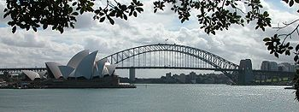](https://commons.wikimedia.org/wiki/File:Sydney_Harbour_Bridge_and_Opera_House.jpg)De haven waaraan het Opera House ligt heet Port Jackson. Port Jackson heeft vele zijtakken, zoals Middle Harbour. Ook liggen er enkele eilanden, waaronder Shark Island, Fort Denison en Cockatoo Island. Een aantal eilanden zijn inmiddels verbonden met het vasteland. De kustlijn van Port Jackson is 317 km lang.

[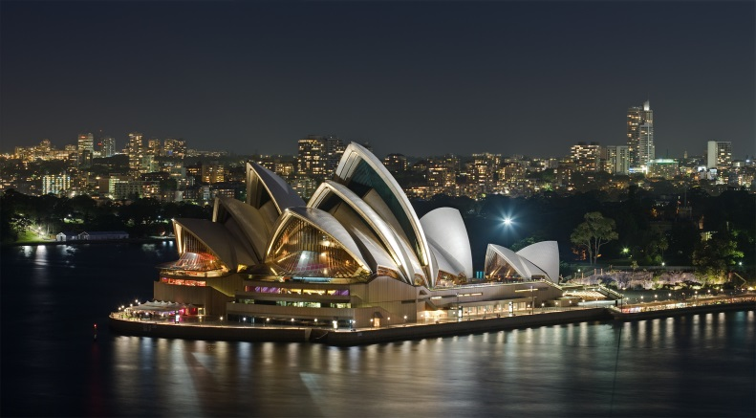](https://www.google.nl/url?sa=i&rct=j&q=&esrc=s&source=images&cd=&cad=rja&uact=8&ved=0ahUKEwjUlaukysnJAhWBGA8KHawFB0cQjRwIBw&url=https://en.wikipedia.org/wiki/Sydney_Opera_House&psig=AFQjCNFUThRliddcTDJEYYAPFHx__aTktw&ust=1449571899737652)

**Australië:**

Australië is een land op het zuidelijk halfrond. Het land heeft een oppervlakte van meer dan 7 miljoen km². Met deze oppervlakte is het land het op vijf na grootste land ter wereld. Er wonen ongeveer 22 miljoen inwoners van wie het grootste deel in de grote steden wonen. Een aantal grote steden in Australië zijn: Sydney, Melbourne, Brisbane, Adelaide en Perth. De hoofdstad is Canberra. In Sydney bevindt zich het beroemde Opera House, waardoor er veel toeristen naar deze stad gaan.

Australië werd al tienduizenden jaren bewoond voordat het door de Europeanen zou worden ontdekt. Het werd grotendeels bewoond door de Aboriginals.

Aboriginals waren jagers en nomaden. Ze leefden in groepjes van ongeveer veertig mensen. In de binnenlanden bestonden de groepen uit maximaal twintig mensen, omdat daar minder voedsel was. De Aboriginals hadden eigenlijk geen contact met de buitenwereld. Er walen alleen contacten tussen de stammen in Australië en de stammen van de eilanden die nu bij Indonesië horen. Ze deden aan landbouw wat ontstond rond 7000 v.Chr.

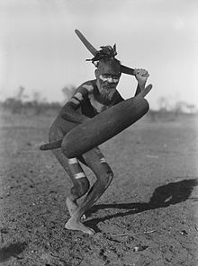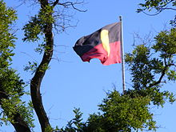Het huidige aantal Aboriginals is de afgelopen jaren weer gestegen. Nog maar een aantal van deze Aboriginals leven via de traditionele levenswijze. Veel van deze Aboriginals wonen in de grote steden, terwijl ze vroeger vooral op het platteland rondtrokken.

Colosseum, Rome

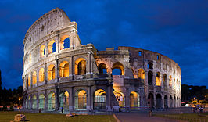Het Colosseum wordt ook wel het Flavish Amfitheater genoemd. Dit werd gebouwd in de eerste eeuw na Christus in Rome en was het grootste amfitheater van het Romeinse Rijk. De bedoeling van het Colosseum was om de gunst van het volk terug te winnen.

De omtrek van het gebouw is 527 meter. De hoogte is 48,5 meter. In het Colosseum waren 76 ingangen, genummerd met Romeinse cijfers. Tegenwoordig kan je nog een aantal van deze cijfers zien.

Er zijn meerdere materialen gebruikt voor de bouw van dit Colosseum: beton, tufsteen, baksteen, travertijn, ijzer, marmer, kalksteen en beton. Ook is er rode baksteen gebruikt. Dit is lichter dan andere materialen, waardoor de kans op instorten kleiner is.

Het Colosseum werd gebouwd door Flavische keizers. Het bouwen heeft ongeveer tien jaar geduurd en toen het af was bevond er zich een spelen. De spelen bij de opening duurde 100 dagen.

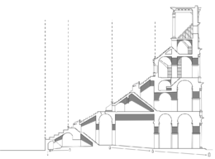Het gebouw bood plaats aan meer dan 50.000 toeschouwers wat was ingedeeld in 4 galerijen. De keizer had een aparte ingang en een apart gedeelte waar hij de spelen kon zien. Aan de overkant was er een apart gedeelte voor de keizerin. Aan de uiteinden (lengteas) waren twee artiesteningangen. Het Colosseum kon worden afgedekt met een zonnescherm. Er was dan wel zo’n duizend man voor nodig om dit scherm aan te trekken. Onder het Colosseum was het ondergrondse labyrint. Hierin bevonden zich 60 valluiken en 30 liften. Door de luiken en liften konden tijgers of andere dieren naar de arena geleid worden.

Vlakbij het Colosseum waren vier gladiatorenscholen. Voor de ‘echte’ gladiatoren waren er drie scholen en voor de beginnelingen was er één school. Eén van de 3 scholen voor de echte gladiatoren was verbonden met het Colosseum via een ondergrondse gang.

Vaak werden er in het Colosseum ’s ochtends wilde-dierengevechten gehouden. De bestiarii (wilde-dierenvechters) vochten hier met wilde dieren. De arena werd hiervoor speciaal ingericht met rotsen, struiken, etc. Tussen de middag was er een pauzeprogramma waarin veroordeelde gevangenen bij de wilde dieren werden gegooid. In het middagprogramma waren er gladiotorenshows. Dit vormde het hoogtepunt.

Toen het Christendom bekender werd, ontstond er steeds meer verzet tegen de spelen in het Colosseum. De galdiatorengevechten werden afgeschaft toen het Christendom tot staatsgodsdienst werd verheven. De laatste voorstelling werd gehouden in 523.

Er zijn naar schatting zo ongeveer 300.000 tot 500.000 mensen gestorven in het Colosseum.

Het Colosseum heeft veel met natuurrampen te maken gehad. In 217 was er een blikseminslag waardoor er gedurende vijf jaar geen spelen georganiseerd konden worden. Ook hebben meerdere aardbevingen schade aangebracht aan het gebouw. Dit is elke keer weer gerepareerd door de Romeinen. Maar in 847 en in 1349 waren er twee hele zware aardbevingen. Deze aardbevingen hebben het Colosseum verwoest.

Tegenwoordig heeft het Colosseum niet meer de oorspronkelijke afmetingen, maar het trekt nog duizenden toeristen per dag.

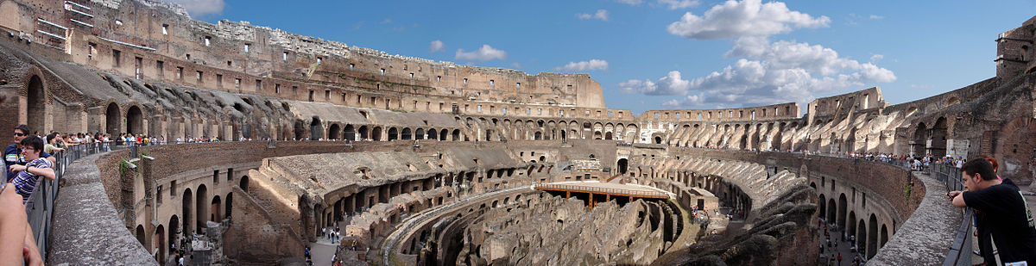

Praagse Burcht, Praag

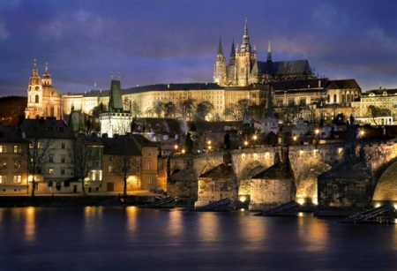De Praagse Burcht is één van de meest populaire bezienswaardigheden van Praag.

De Burcht komt uit het jaar 880. Het is tegenwoordig een van de grootste gesloten paleizencomplexen ter wereld. Alleen de voorzijde is al een halve kilometer lang.   
De drie torens van de St.-Vituskathedraal zijn 88 en 99 meter hoog. Binnen zijn er op 7,5 hectare bouwwerken met romaanse, gotische en classicistische stijlkenmerken.

Koningen werden er gekroond en presidenten beëdigd. Hier proclameerde ook Hitler uit een raam het protectoraat van Bohemen en Moravië. Nog steeds is deze burcht het nationale symbool van de macht van de staat gebleven want op dit moment werkt hier de president van Tsjechië.   
Opvallend is dat de wijk om de burcht - Hradcany – ook een echte wijk is, geen openluchtmuseum. Hier wonen en werken nog onvervalste Pragenaren en dat zorgt voor een unieke sfeer.  
De Praagse Burcht is een ingewikkeld complex van gebouwen gebouwd in verschillende periodes. Er zijn meerdere entrees. De hoofdingang aan het Burchtplein (Hradcanske namesti) wordt bewaakt door wachters in uniform.   
Hier vindt de wisseling van de macht plaats om ieder uur, vooral om 12 uur is het een grote bezienswaardigheid. Vroeger was dit een vrij grauwe bedoeling vanwege de Habsburgse formaliteit en de rituelen uit het communisme.   
President Havel introduceerde na de Fluwelen Revolutie wat humor aan deze parade. De uniformen kregen een vrolijker uiterlijk en er kwam een nieuwe fanfare. Elke dag om 12.00 speelden zij tijdens de middagparade muziek van de rockmuzikant Michal Kocab.   
  
Binnen de burcht zijn de onderstaande bezienswaardigheden:

**Sint-Vituskathedraal**  
De Sint-Vituskathedraal is de grootste kerk van Praag. Haar hoge torens zijn tot in de wijde omtrek te zien.   
Het duurde maar liefst zeshonderd jaar om de kerk te bouwen. In 1929 werd de bouw van het middenschip beëindigd. Binnen in de kerk zijn schitterende glas-in-lood ramen van onder meer Jugendstil-kunstenaar Alfons Mucha, waarin de prachtige kleuren zijn verwerkt.   
De Sint-Vaclavkapel rechts van het hoofdaltaar, dateert uit de 14e eeuw en daar zijn een aantal muurschilderingen met scènes uit het leven van Vaclav I, die nog steeds een belangrijke plek in de geschiedenis neemt.

Dit is de kathedraal van de Praagse koningen dus hier staan enkele indrukwekkende praalgraven. Bijzonder is het witmarmeren grafmonument voor het hoofdaltaar. Deze is van de Habsburgse keizer Ferdinand I.   
De Heilig-Kruiskapel geeft via een trap toegang tot de crypte waar de schatten en de graven van onder andere Karel IV en zijn halfbroer Wenceslas te bezichtigen zijn. Voor de Tsjechische bezoekers is misschien wel het 18e-eeuwse monument voor Johannes Nepomuk, het belangrijkste onderdeel van de kerk. Dit zilveren praalgraf voor de Johannes-Nepomukkapel heeft een zilveren schaal met een rode tong als symbool voor de zwijgzaamheid van de heilige biechtvader Nepomuk.

**Sint-Jorisbasiliek en Sint-Jorisklooster**

De Sint-Jorisbasiliek ligt aan het plein achter de Sint-Vituskathedraal en werd in 921 gesticht door Wratislaw I. Het Sint-Jorisklooster, dat grenst aan de basiliek, was het eerste klooster in Bohemen voor Benedictijnen. Vanwege verschillende branden is de kerk een paar keer gerestaureerd. Het heeft een mix van bouwstijlen. Buiten overheerst de barok met zuilen en beelden,  maar binnen wordt je verrast door het prachtige, middeleeuwse interieur met een sobere uitstraling.

**Oude Koninklijke Paleis**

De ingang van het koninklijk paleis is aan het derde burchthof, binnen de poorten. Het paleis was oorspronkelijk een houten constructie, maar is in 1142 door een stenen bouwwerk vervangen. Het meest opvallend is de gotische zaal Vladislavsky sal. Deze werd in 1502 afgemaakt en bood eeuwenlang een prachtig decor voor de verkiezingen van koningen en koninginnen.   
Met afmetingen van 62 meter lang, 19 meter breed en 13 meter hoog is dit grootste ridderzaal van Europa! Niet verwonderlijk als je je bedenkt dat de vorsten met paard en al via de ruitertrap de ruimte betraden. Vroeger werd deze zaal gebruikt voor grote toernooien en feesten en nog steeds vinden hier de verkiezingen van de president plaats.

**Het Gouden Straatje**  
Het Gouden Straatje is een smal straatje binnen de Praagse Burcht met kleine, gekleurde huisjes. Het straatje bestaat sinds de 16e eeuw toen arme winkeliers en handwerklui een brand in de stad ontvluchtten en zich hier vestigden. De naam is ontstaan dankzij de alchemisten. Van hen werd gedacht dat ze goud konden maken. Maar er hebben ook daadwerkelijk goudsmeden gezeten. De stenen huisjes die je er nu ziet, stammen uit de 18e eeuw. Er hebben veel beroemde schrijvers gewoond, waaronder Jaroslav Seifert en Franz Kafka.

**Burchttuinen**

De tuinen die de Praagse Burcht omgeven, zijn prachtig om te zien. Niet alleen vanwege hun charme maar ook vanwege hun geweldige uitzicht op de burcht zelf. Hoewel je zou verwachten dat het hier vanwege de attractie van de Praagse Burcht erg druk zou zijn, is het er juist opvallend rustig.

Rainbow Bridge, Tokyo

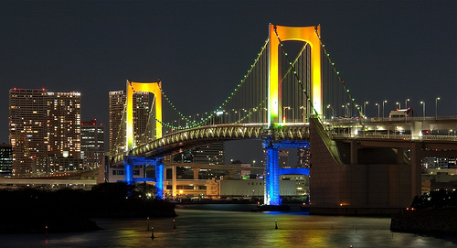De Rainbow Bridge is een [hangbrug](https://nl.wikipedia.org/wiki/Hangbrug) over de noordelijke helft van de [Baai van Tokio](https://nl.wikipedia.org/wiki/Baai_van_Tokio). De brug verbindt het district [Shibaura](https://nl.wikipedia.org/w/index.php?title=Shibaura&action=edit&redlink=1) in de [speciale wijk](https://nl.wikipedia.org/wiki/Speciale_wijken_van_Tokio) [Minato](https://nl.wikipedia.org/wiki/Minato) met het kunstmatige eiland [Odaiba](https://nl.wikipedia.org/wiki/Odaiba).

De brug werd voltooid in 1993 en is 570 meter lang. De brug heeft twee verdiepingen : op de bovenste laag bevindt zich de [Shuto-autosnelweg 11 Daiba-lijn](https://nl.wikipedia.org/wiki/Shuto-autosnelweg_11_(Daiba-lijn)). Op de onderste laag loopt, met tussen de rijstroken de [Yurikamome](https://nl.wikipedia.org/w/index.php?title=Yurikamome&action=edit&redlink=1) New Transit, een [people mover](https://nl.wikipedia.org/wiki/People_mover).

De brug is eveneens toegankelijk voor voetgangers. Ze kan betreden worden vanaf het [Station Tamachi](https://nl.wikipedia.org/w/index.php?title=Station_Tamachi&action=edit&redlink=1) of vanaf het [Station Hinode](https://nl.wikipedia.org/w/index.php?title=Station_Hinode&action=edit&redlink=1) op het vasteland. De brug is wel op een paar vastbepaalde tijdstippen geopend voor voetgangers.

De torens waaraan de brug is opgehangen zijn wit, zodat ze in harmonie zijn met de skyline van Tokio. Overdag wordt [zonne-energie](https://nl.wikipedia.org/wiki/Zonne-energie) gewonnen op de brug, waarmee 's nachts de lampen kunnen branden.

[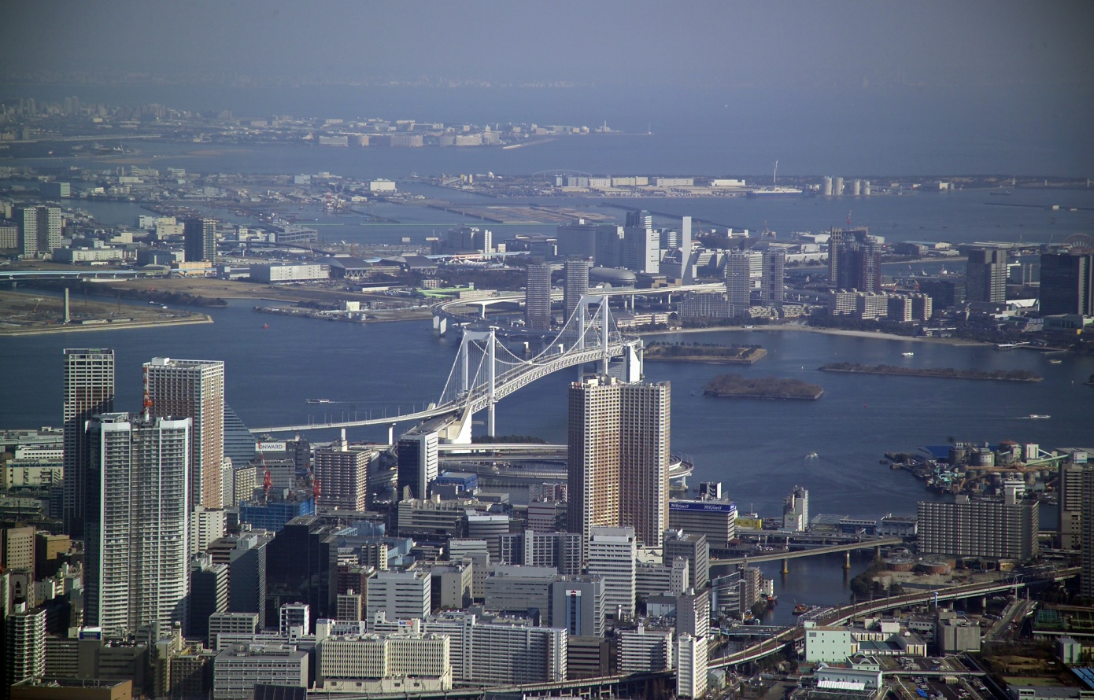](https://www.google.nl/url?sa=i&rct=j&q=&esrc=s&source=images&cd=&cad=rja&uact=8&ved=0ahUKEwiK1e6bktTJAhXDnA4KHXN_DwEQjRwIBw&url=https://commons.wikimedia.org/wiki/File:Tokyo_Rainbow_Bridge_M4852.jpg&psig=AFQjCNHomCxDKm6htKHVwHfCcPSE3FE9mQ&ust=1449934793410451)

[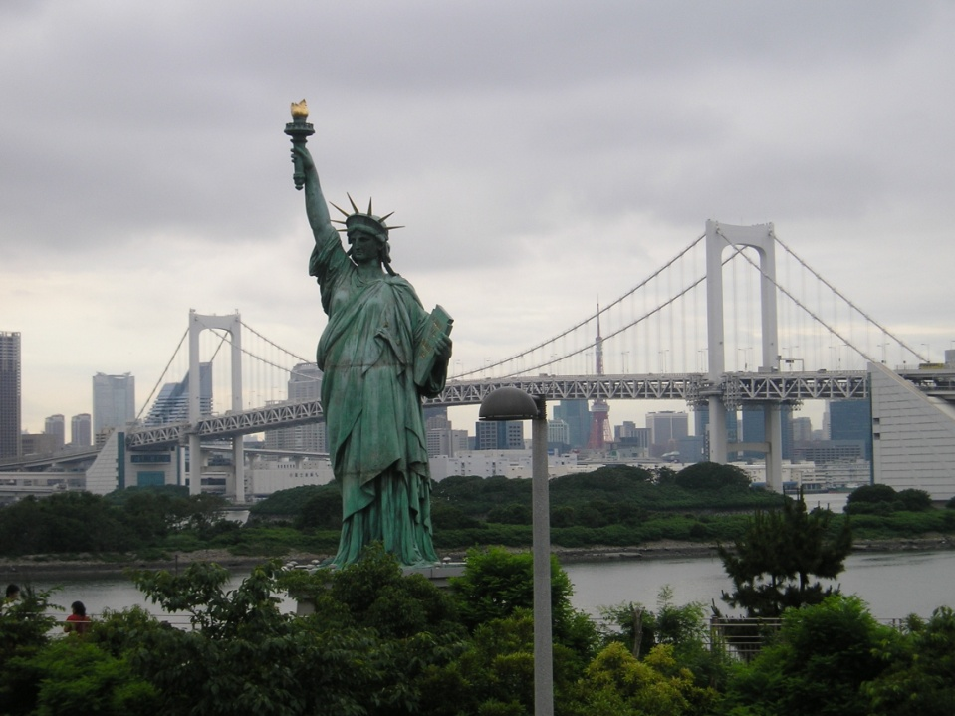](https://www.google.nl/url?sa=i&rct=j&q=&esrc=s&source=images&cd=&cad=rja&uact=8&ved=&url=https://commons.wikimedia.org/wiki/File:Rainbow_Bridge_Tokyo_P6160054.JPG&psig=AFQjCNHomCxDKm6htKHVwHfCcPSE3FE9mQ&ust=1449934793410451)

[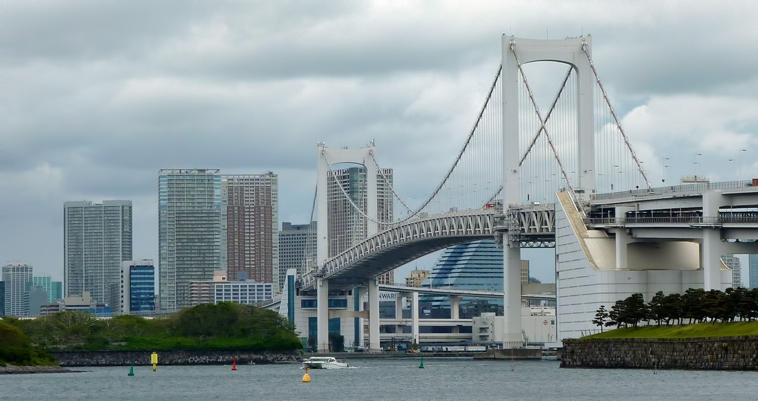](https://www.google.nl/url?sa=i&rct=j&q=&esrc=s&source=images&cd=&cad=rja&uact=8&ved=0ahUKEwiKw6Lhk9TJAhVCDQ8KHQB5CzcQjRwIBw&url=http://traveljapanblog.com/wordpress/tag/rainbow-bridge/&psig=AFQjCNHomCxDKm6htKHVwHfCcPSE3FE9mQ&ust=1449934793410451)De brug heeft twee voetpaden, één aan de noordzijde en één in het zuiden. De noordzijde is waarschijnlijk meer interessant voor de het biedt uitzicht op de stad, maar vanaf de zuidkant op een zeer fijne dag kun je Mount Fuji zien.  
Rainbow Bridge heeft verscheidene platformen en er zijn uitstekende plekken waaruit om te genieten van het uitzicht, foto's te nemen of gewoon zitten en genieten van een vakantie. In het midden van de brug is omheind voor voor de hand liggende redenen. De lagere uiteinden van de brug zijn opener en nemen van foto's daar is geen probleem, zeer ongehinderd kun je dat doen.  
Zodra je klaar bent met de wandeling over de brug kunt je genieten in Odaiba, wat heel erg veel te bieden heeft – musea, sightseeing, winkelen en eten.

Vrijheidsbeeld, New York

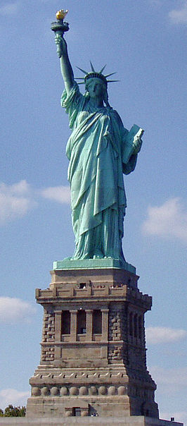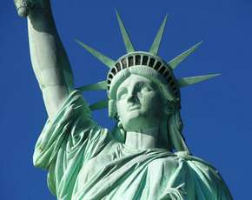Het Vrijheidsbeeld ([Engels](https://nl.wikipedia.org/wiki/Engels): Statue of Liberty) is een [standbeeld](https://nl.wikipedia.org/wiki/Beeldhouwkunst) in de [New York Bay](https://nl.wikipedia.org/wiki/New_York_Bay). Het beeld staat symbool voor de vrijheid, een van de kernwaarden van de Verenigde Staten, en geldt bovendien als een teken van verwelkoming van iedereen: terugkerende Amerikanen, gasten en immigranten.

Het 46 meter hoge beeld (93 meter als de sokkel wordt meegerekend) met een gewicht van 225 ton was een geschenk van [Frankrijk](https://nl.wikipedia.org/wiki/Frankrijk). Op de plaquette in haar linkerhand staat "JULY IV MDCCLXXVI", de datum (4 juli 1776) van de verklaring in [Romeinse cijfers](https://nl.wikipedia.org/wiki/Romeinse_cijfers).

**Geschiedenis**

In de [Jardin du Luxembourg](https://nl.wikipedia.org/wiki/Jardin_du_Luxembourg) in Parijs bevindt zich het originele beeld, dat stamt uit 1870 en door [Frédéric Bartholdi](https://nl.wikipedia.org/wiki/Fr%C3%A9d%C3%A9ric_Auguste_Bartholdi), een Frans ontwerper en beeldhouwer, is gebruikt als basis voor de grote zuster in de VS.

De grote variant voor de VS werd voorzien van een staalconstructie, ontworpen door [Gustave Eiffel](https://nl.wikipedia.org/wiki/Gustave_Eiffel). De volledige naam van het beeld luidt in het [Frans](https://nl.wikipedia.org/wiki/Frans) La liberté éclairant le monde (de Vrijheid die de wereld verlicht) en in het Engels Liberty Enlightening the World. Oorspronkelijk was het bedoeld als reusachtige [vuurtoren](https://nl.wikipedia.org/wiki/Vuurtoren) aan de noordelijke ingang van het [Suezkanaal](https://nl.wikipedia.org/wiki/Suezkanaal), maar [Egypte](https://nl.wikipedia.org/wiki/Egypte_(land)) had er geen geld voor.

Het beeld werd in juli 1884 voltooid in Frankrijk, en ten geschenke gegeven aan de Verenigde Staten. In juni 1885 arriveerde het beeld in de haven van New York, na een reis over de Atlantische Oceaan te hebben gemaakt. Tijdens deze reis bestond het beeld uit 350 stukken, verdeeld over 214 kratten. Het beeld werd in een tijdsbestek van 4 maanden weer in elkaar gezet op haar nieuwe voetstuk.

Op 28 oktober werd het Vrijheidsbeeld ingehuldigd. Op 15 oktober 1924 werd het standbeeld samen met [Fort Wood](https://nl.wikipedia.org/w/index.php?title=Fort_Wood&action=edit&redlink=1) tot [National Monument](https://nl.wikipedia.org/wiki/National_Monument) bestempeld. Sinds [1984](https://nl.wikipedia.org/wiki/1984) staat het Vrijheidsbeeld op de [Werelderfgoedlijst](https://nl.wikipedia.org/wiki/Werelderfgoedlijst) van [UNESCO](https://nl.wikipedia.org/wiki/UNESCO). Na de [aanslagen op 11 september 2001](https://nl.wikipedia.org/wiki/Aanslagen_op_11_september_2001) is het beeld enige jaren gesloten geweest voor het publiek.

In [2003](https://nl.wikipedia.org/wiki/2003) werd het toen 118 jaar oude monument wederom gerestaureerd, vooral om de veiligheid van de bezoekers te vergroten. Sinds de zomer van [2004](https://nl.wikipedia.org/wiki/2004) is het Vrijheidsbeeld weer te bezoeken. Er is een veerverbinding van [Battery Park](https://nl.wikipedia.org/wiki/Battery_Park) op het zuidpuntje van [Manhattan](https://nl.wikipedia.org/wiki/Manhattan_(New_York)) naar [Liberty Island](https://nl.wikipedia.org/wiki/Liberty_Island), het eiland waarop het Vrijheidsbeeld staat.

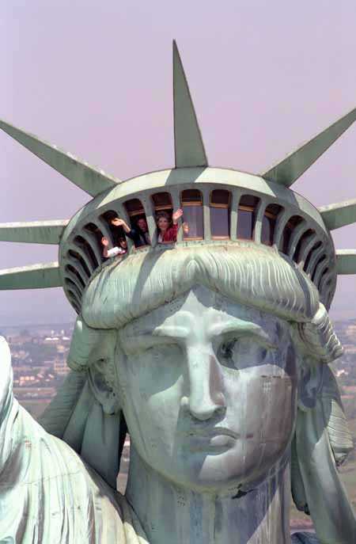**Kopieën**

Een kopie van 11,5 meter hoog bevindt zich in [Parijs](https://nl.wikipedia.org/wiki/Parijs), op het [Île aux Cygnes](https://nl.wikipedia.org/wiki/%C3%8Ele_aux_Cygnes) in de [Seine](https://nl.wikipedia.org/wiki/Seine), vlak bij de [Eiffeltoren](https://nl.wikipedia.org/wiki/Eiffeltoren). Dit beeld werd onthuld in [1885](https://nl.wikipedia.org/wiki/1885). Omdat toen het bronzen beeld nog niet klaar was, werd een gipsen kopie gebruikt. Het echte beeld werd in [1889](https://nl.wikipedia.org/wiki/1889) geplaatst. Afgezien van het verschil in grootte, is het verschil met het beeld in New York dat de Parijse kopie een boek in de hand houdt dat zowel de datum van de [Amerikaanse Onafhankelijkheidsverklaring](https://nl.wikipedia.org/wiki/Amerikaanse_Onafhankelijkheidsverklaring) toont (4 juli 1776), als de datum van de [Franse Revolutie](https://nl.wikipedia.org/wiki/Franse_Revolutie)(14 juli 1789).

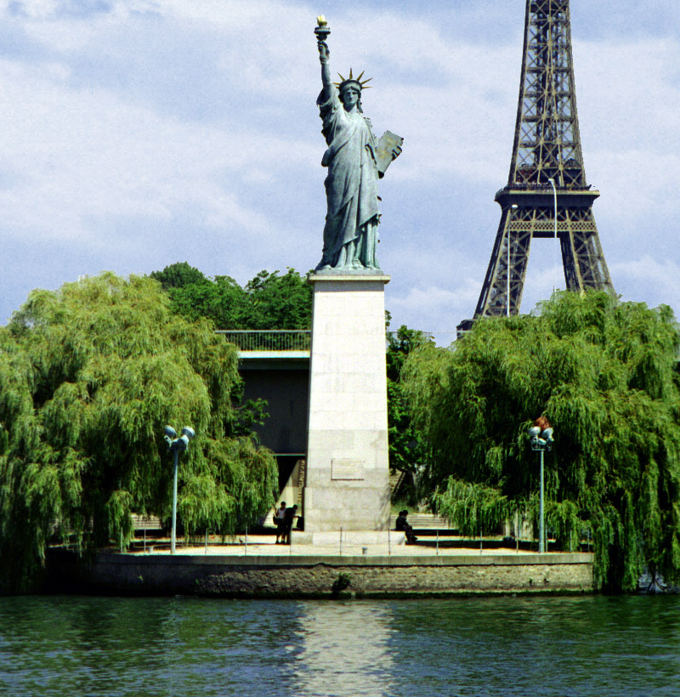Een 2,50 meter hoge kopie is in [1913](https://nl.wikipedia.org/wiki/1913) geplaatst in [Saint-Cyr-sur-Mer](https://nl.wikipedia.org/wiki/Saint-Cyr-sur-Mer). Daarnaast bevinden zich kopieën, allemaal op minder dan ware grootte.

Een [exacte kopie](https://nl.wikipedia.org/wiki/Replica) van de vlam van het Vrijheidsbeeld is te zien nabij de [Pont de l'Alma](https://nl.wikipedia.org/wiki/Pont_de_l%27Alma) in Parijs. Deze [Vrijheidsvlam](https://nl.wikipedia.org/wiki/Vrijheidsvlam) is jarenlang beplakt met gedachtenissen aan [prinses Diana](https://nl.wikipedia.org/wiki/Diana_Frances_Spencer)die bij de Alma-tunnel verongelukte en later overleed. Hoewel de eerste beplakkingen verwijderd zijn, wordt de Vrijheidsvlam nog steeds als officieus herdenkteken voor prinses Diana beschouwd. Er worden nog regelmatig bloemen bij het monument achtergelaten.